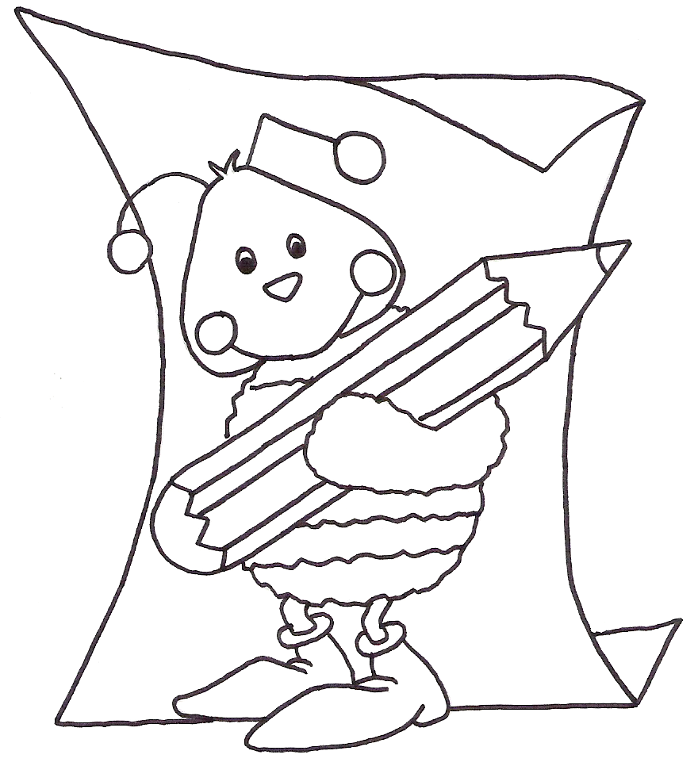
Língua Portuguesa 1º Ano

Nome:___________________________ Data: __________________

1.Completa os grafismos.

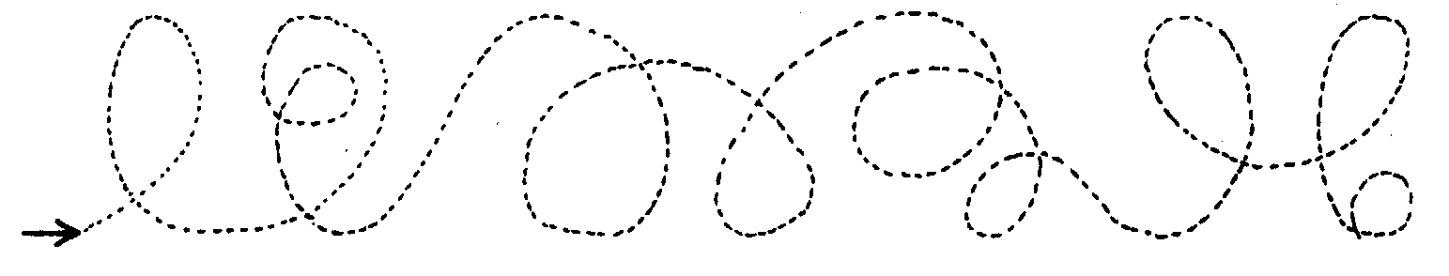

2.Completa as linhas, continuando-as dentro dos círculos.

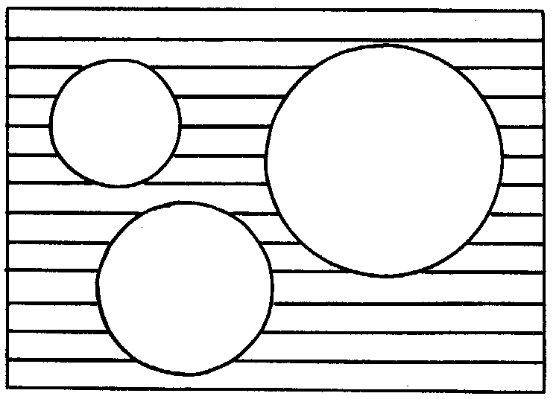

3. Escreve as vogais entre a linha de baixo.

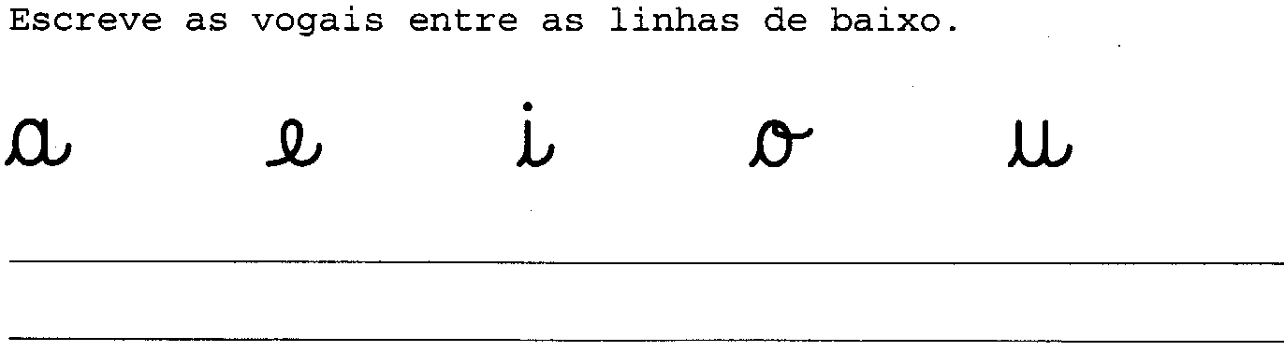

4. Continua os seguintes padrões.

